PROPOZICE

Název soutěže: Březolupská sportka

Druh soutěže : Soutěž jednotlivců zařazená do II. kategorie kalendáře
ČSS

Datum konání : 24. července 2010

Místo konání : Sportovní střelnice Březolupy

Pořadatel : SSK 0386 Březolupy, STSČ Březolupy,

Ředitel soutěže : Zdeněk Jančara

Tajemník : Vlastimil Kozlík

Hospodář : Tomáš Jančara

Hlavní rozhodčí : Josef Hubáček A 0214

PHK : Antonín Jílek A 0269

Disciplíny a kategorie : A) SP 30+30
B) VP 15+15

Startovné : 100 Kč/závodník za disciplínu SP,
150 Kč/závodník za disciplínu SP + VP,
splatné při prezenci

Podmínky účasti : Členové ČSS, AVZA a ostatních organizací provozujících sportovní střelbu, po předložení platných dokladů. Zbraně a střelivo vlastní. Účast na vlastní náklady.

Odměny : První 3 závodníci v každé kategorii obdrží věcnou cenu.

Protesty: Dle PSS písemně do rukou HR, do 20 minut po zveřejnění výsledků s vkladem 500 Kč. Při oprávněném protestu bude vklad vrácen.

Časový rozvrh : Prezence 8:00 – 8:30
Zahájení soutěže 8:30 hodin
1 směna SP mířená 8: 45
1 směna VP mířená 9:30

Vyhlášení výsledků 30 minut po skončení střelby

Technické podmínky: K dispozici je 20 terčových zařízení
Střelnice není vybavena stojany na dalekohledy.

Pojištění: Pořadatel je pojištěn pojistkou ČSS, č. 85-59901818.

Občerstvení: V omezeném sortimentu v areálu.

Různé : Organizační výbor si vyhrazuje právo oznámit dodatky a změny před zahájením závodů.

Přihlášky : Písemně nebo telefonicky na adrese:
Zdeněk Jančara
č.p. 586
687 13 Březolupy
Tel.: 737 906918
E-mail: zdenek.jancara@seznam.cz

Zdeněk Jančara
SSK Březolupy

SPONZOŘI:

OBEC BŘEZOLUPY

O


B D SENSORS

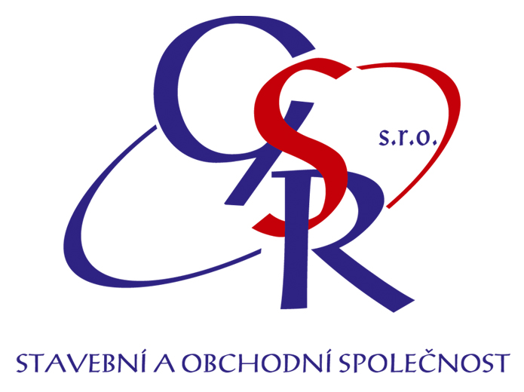GSG



05
SPORTOVNĚ STŘELECKÝ KLUB
0386 BŘEZOLUPY

BŘEZOLUPSKÁ SPORTKA

Sportovní pistole 30 + 30
Velkorážní pistole 15 + 15

Březolupy 24.července 2010

